**類神經網路**

**HW2: MLP applications**

**姓名:陳劭睿 學號:112C72016**

1. **Iris dataset:**

拿到Iris這個dataset 的時候第一個步驟是先利用圖表觀察資料集中各個特徵值的關係，透過各個特徵值之間的關係可以排除相對不必要的特徵，從圖表跟與species計算各個特徵值的相關係數可以觀察到:PetalLengthCm,PetalWidthCm這兩個特徵跟Species的相關性最高(對species的結果有比較高的絕定性)，所以將PetalLengthCm,PetalWidthCm,Species這三個特徵都留下來以方便後續的訓練及測試。(那麼程式碼解釋的部分在後面的截圖裡面)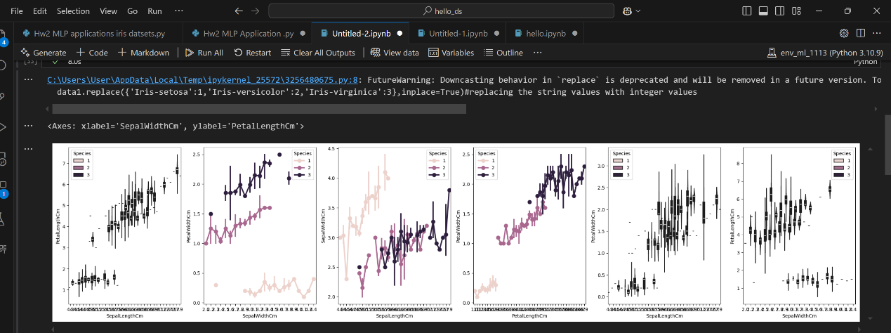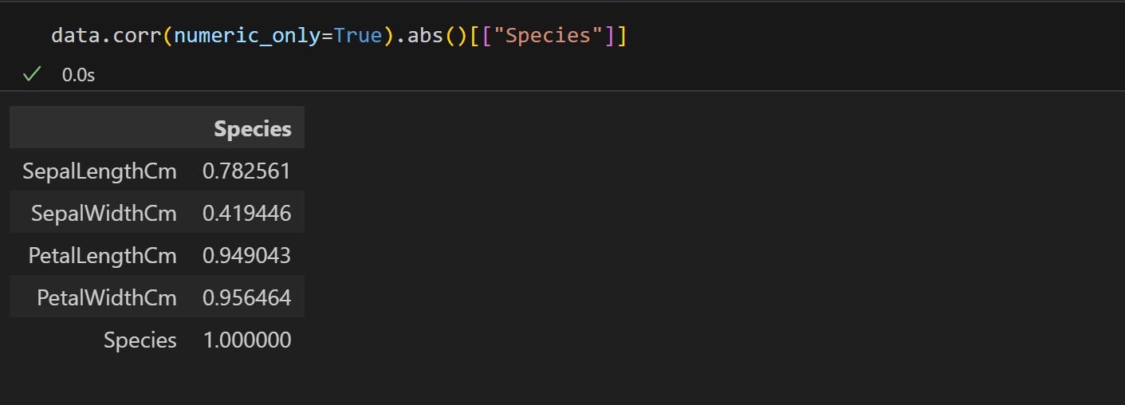

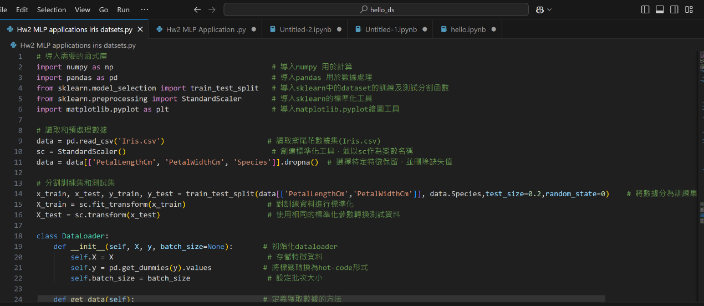

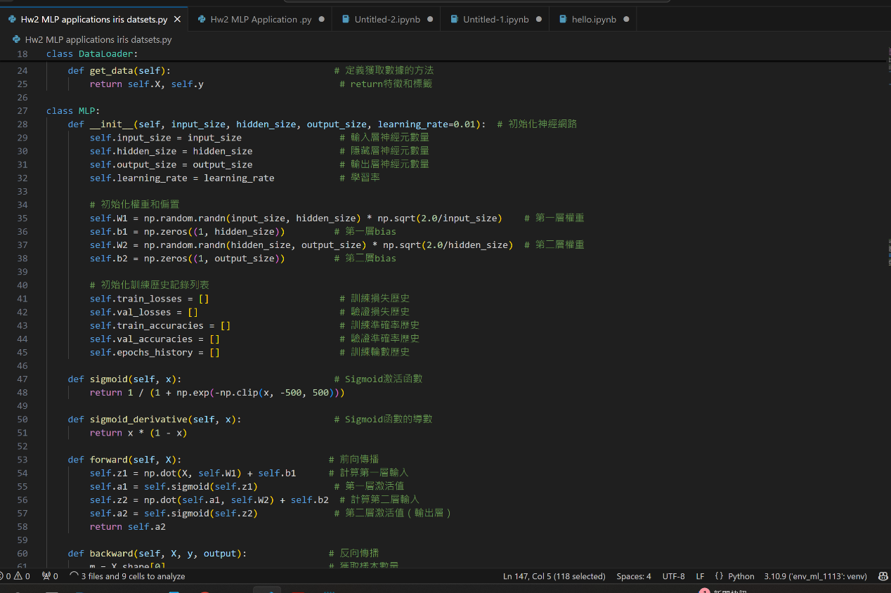

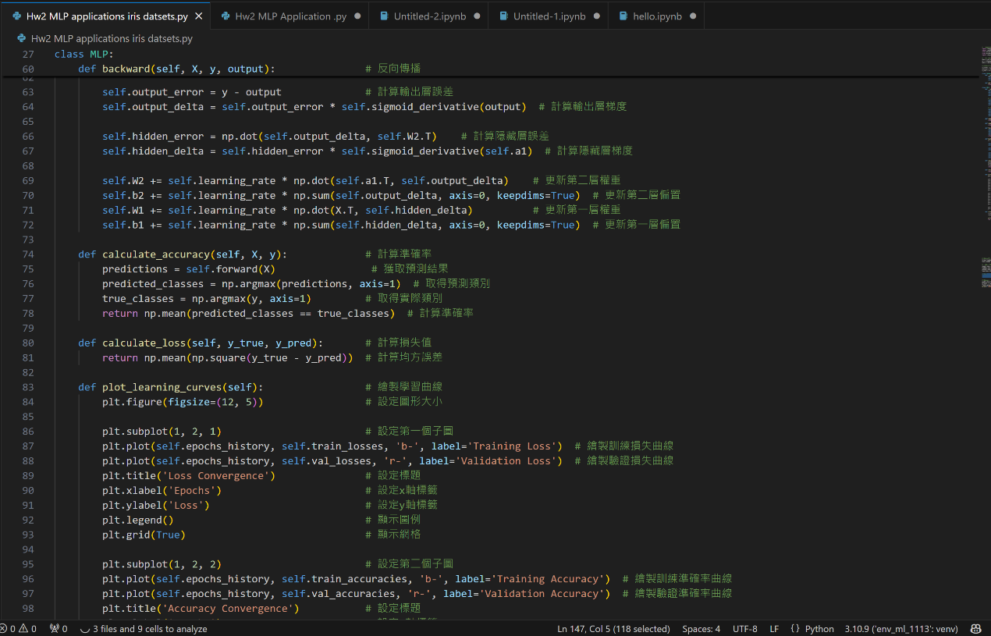

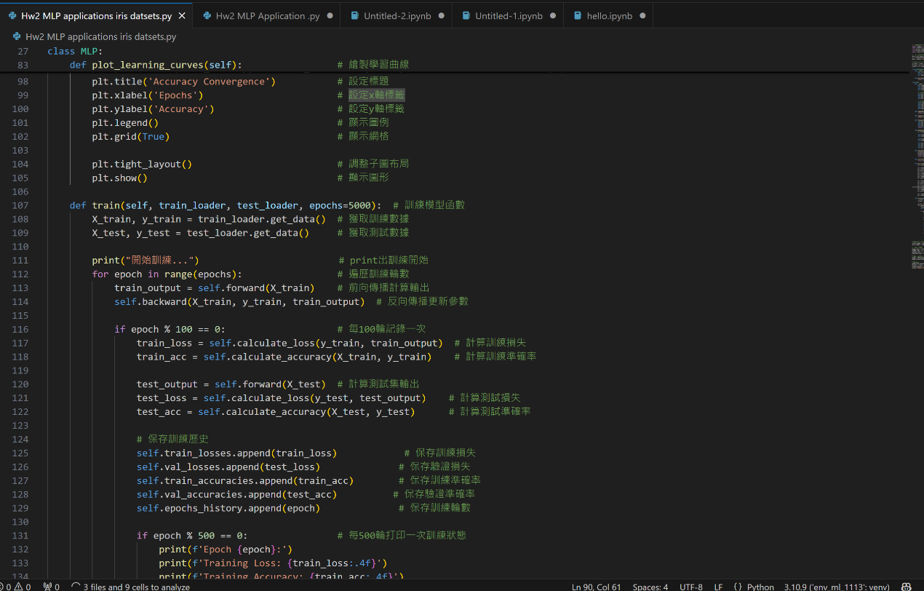

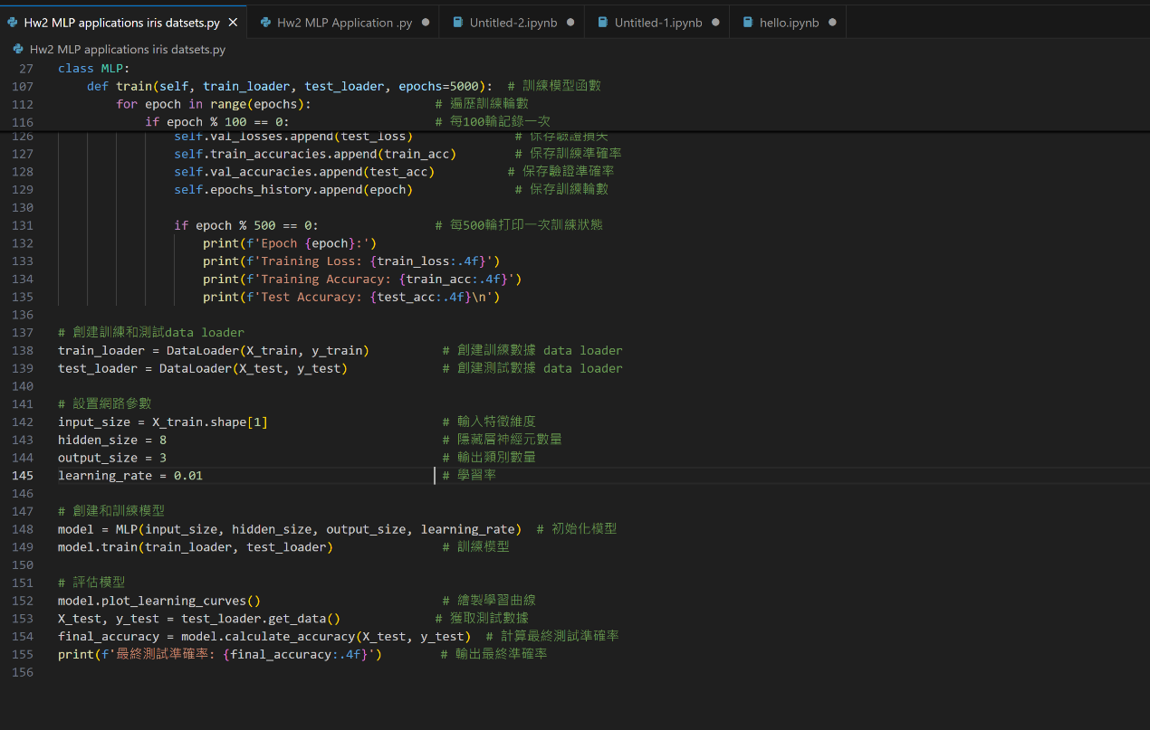

結果說明: 可以看到terminal的訓練及測試結果

• 一開始epoch 0:表示模型剛開始訓練，還沒有學到足夠的特徵，training loss為0.2526,初始的accuracy僅僅只有0.6917，測試的準確率也比較低(0.5667)

• Epoch 500-4500:隨著訓練進行，loss逐漸減小，並在2000 epochs後穩定再0.018左右，訓練accuracy 穩定在0.95，測試accuracy也在1000個epochs左右達到0.9667顯示模型在testing data 的表現很好。

特別是Epoch3500和4500時，測試accuracy達到了1.000(表示model 在測試數據上達到了100%的正確率)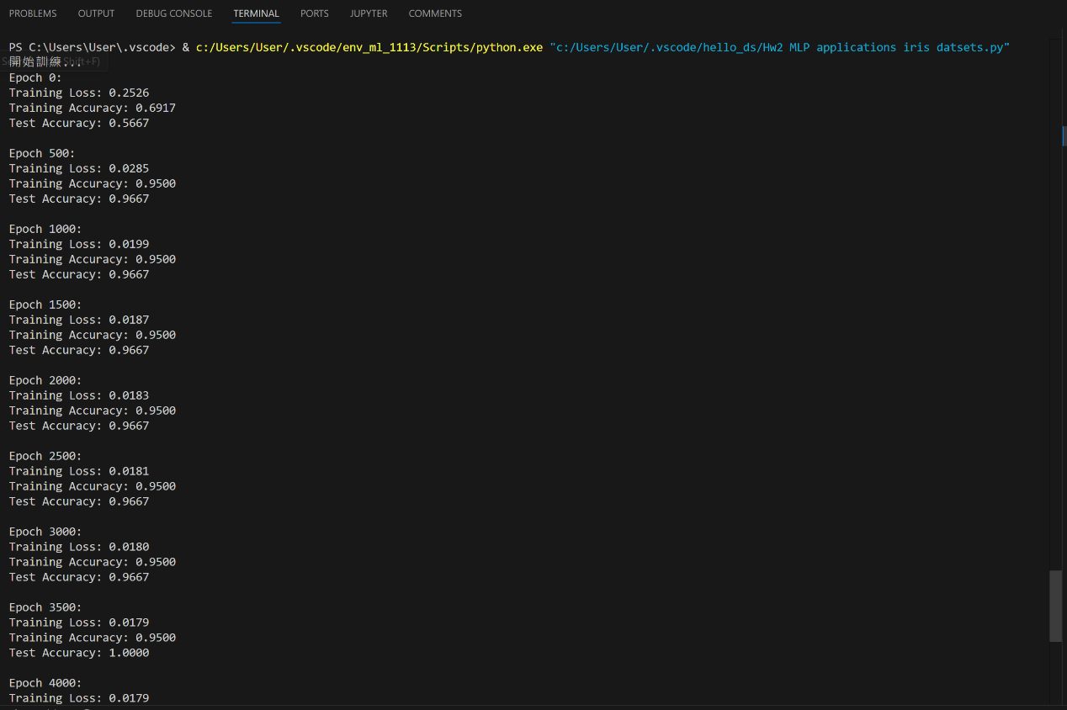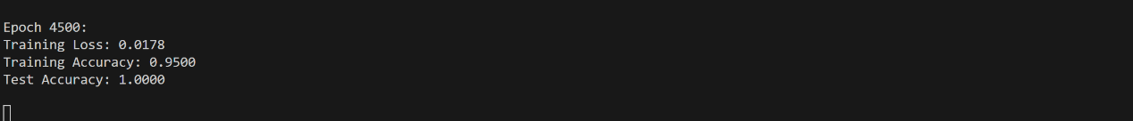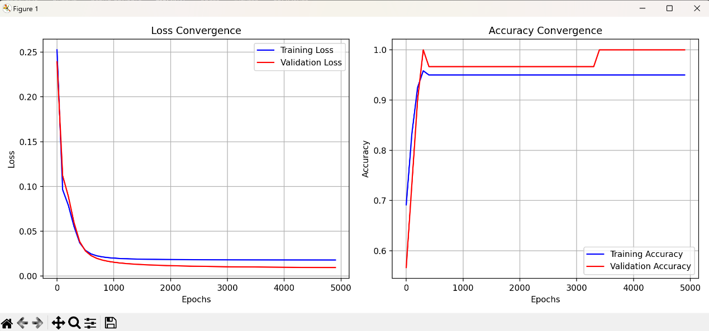

1. **Breast Cancer Dataset:**

那麼乳癌的資料集也是先把dataset load進來，再透過圖表及相關係數的計算來一步步排除相對不相關的特徵接著再把不相關的欄位drop，然後對diagnosis的欄位中的B、M進行轉換(B=0，M=1)以便後續計算。接著針對剩下的欄位進行測試及訓練集的拆分(70%,30%)、針對分割出來的資料進行正規化然後丟進去MLP這個model裡面做訓練(一開始參數的配置:hidden layer 神經元數量:8個，learning rate:0.01)，其他更詳細的註解在程式碼後方。

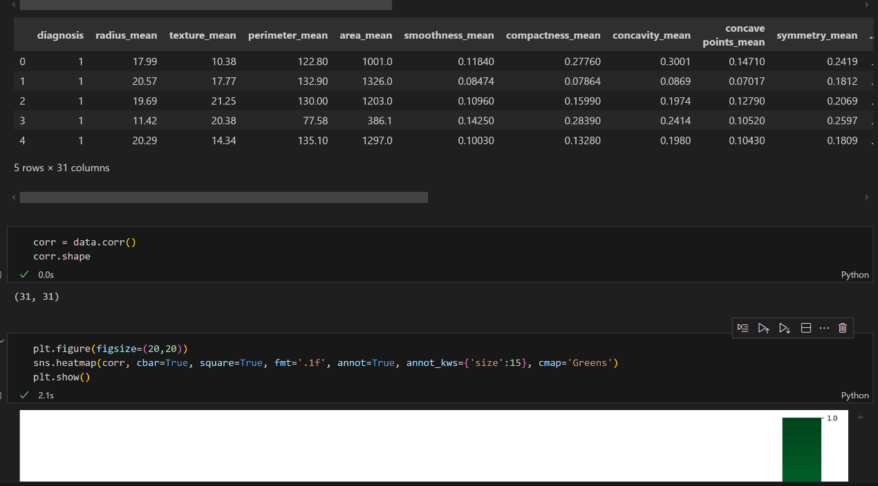

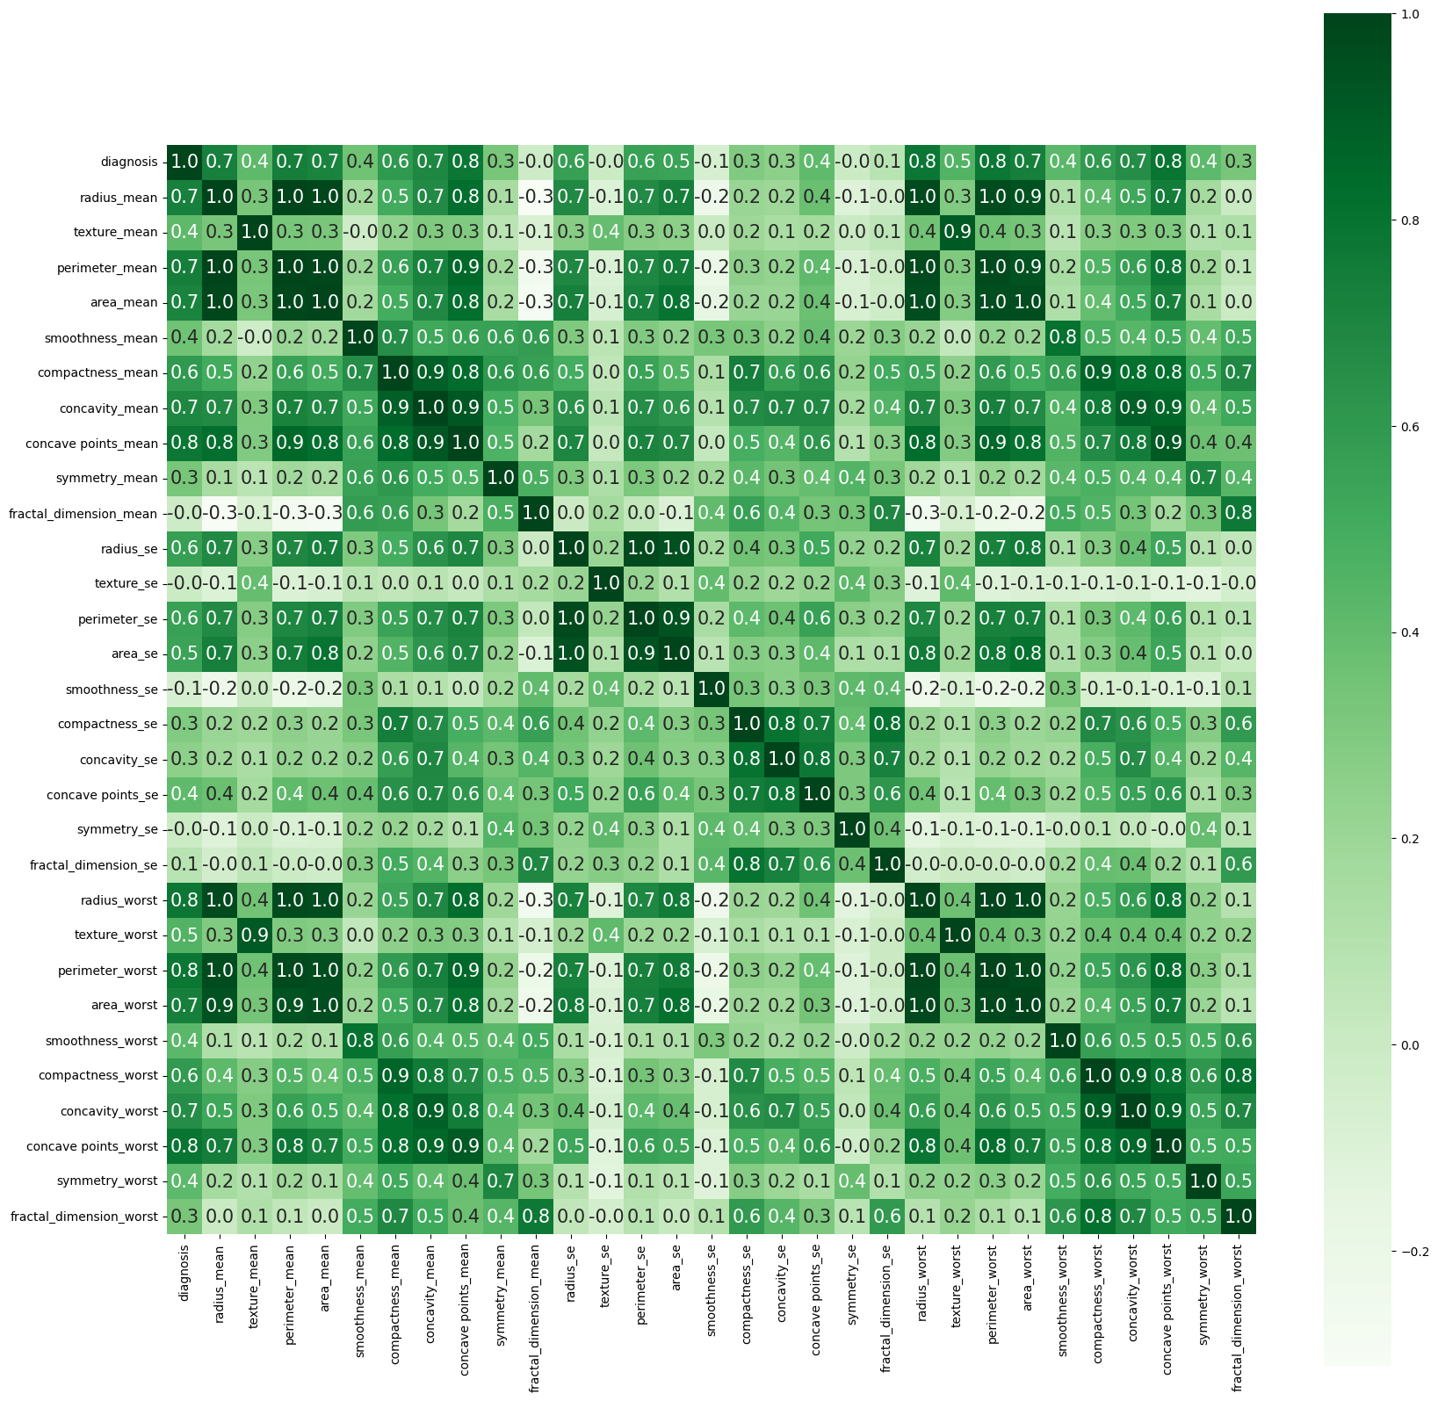

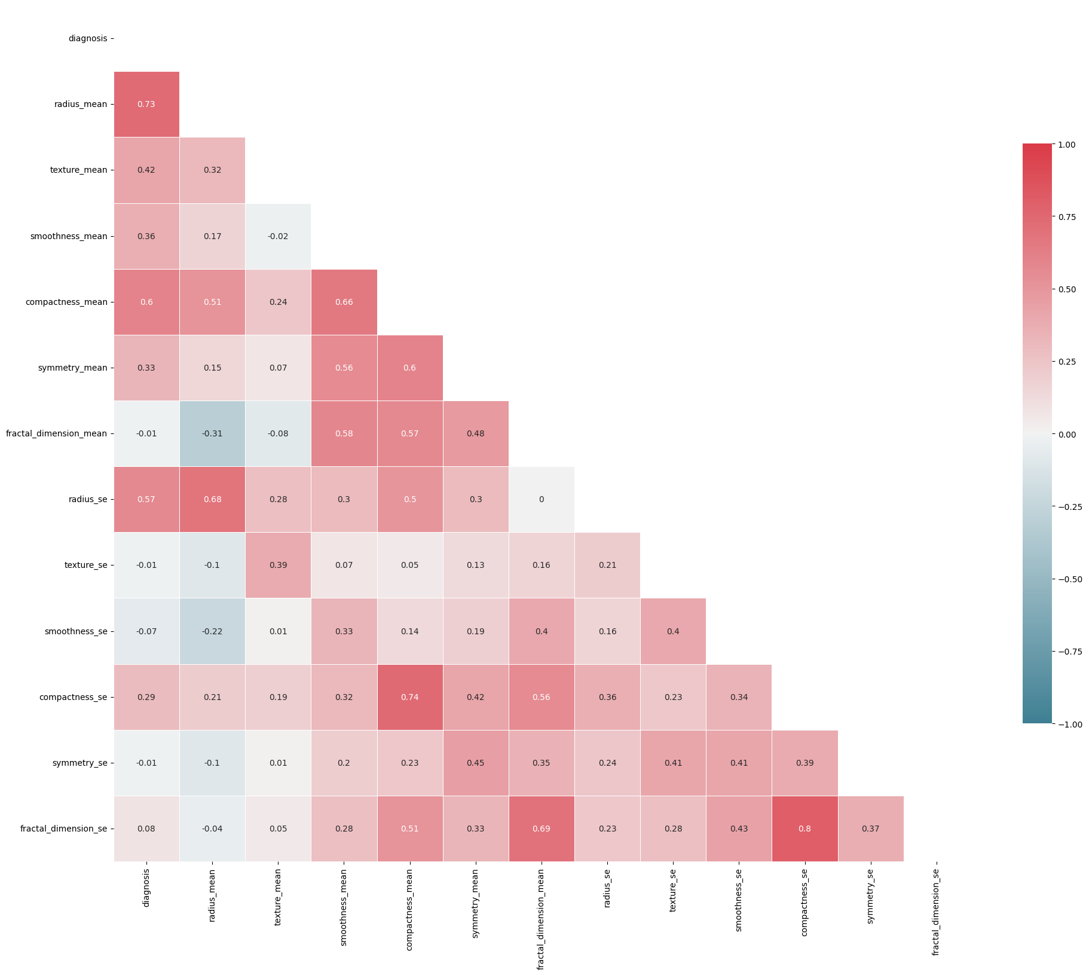

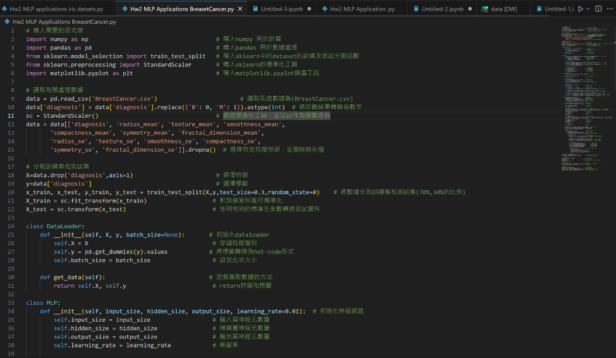

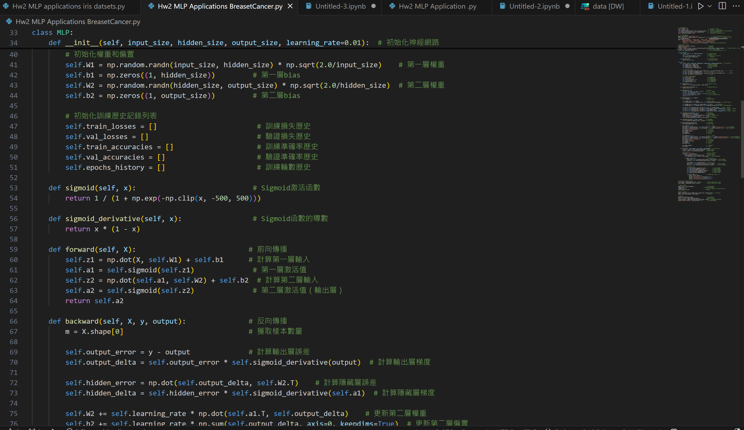

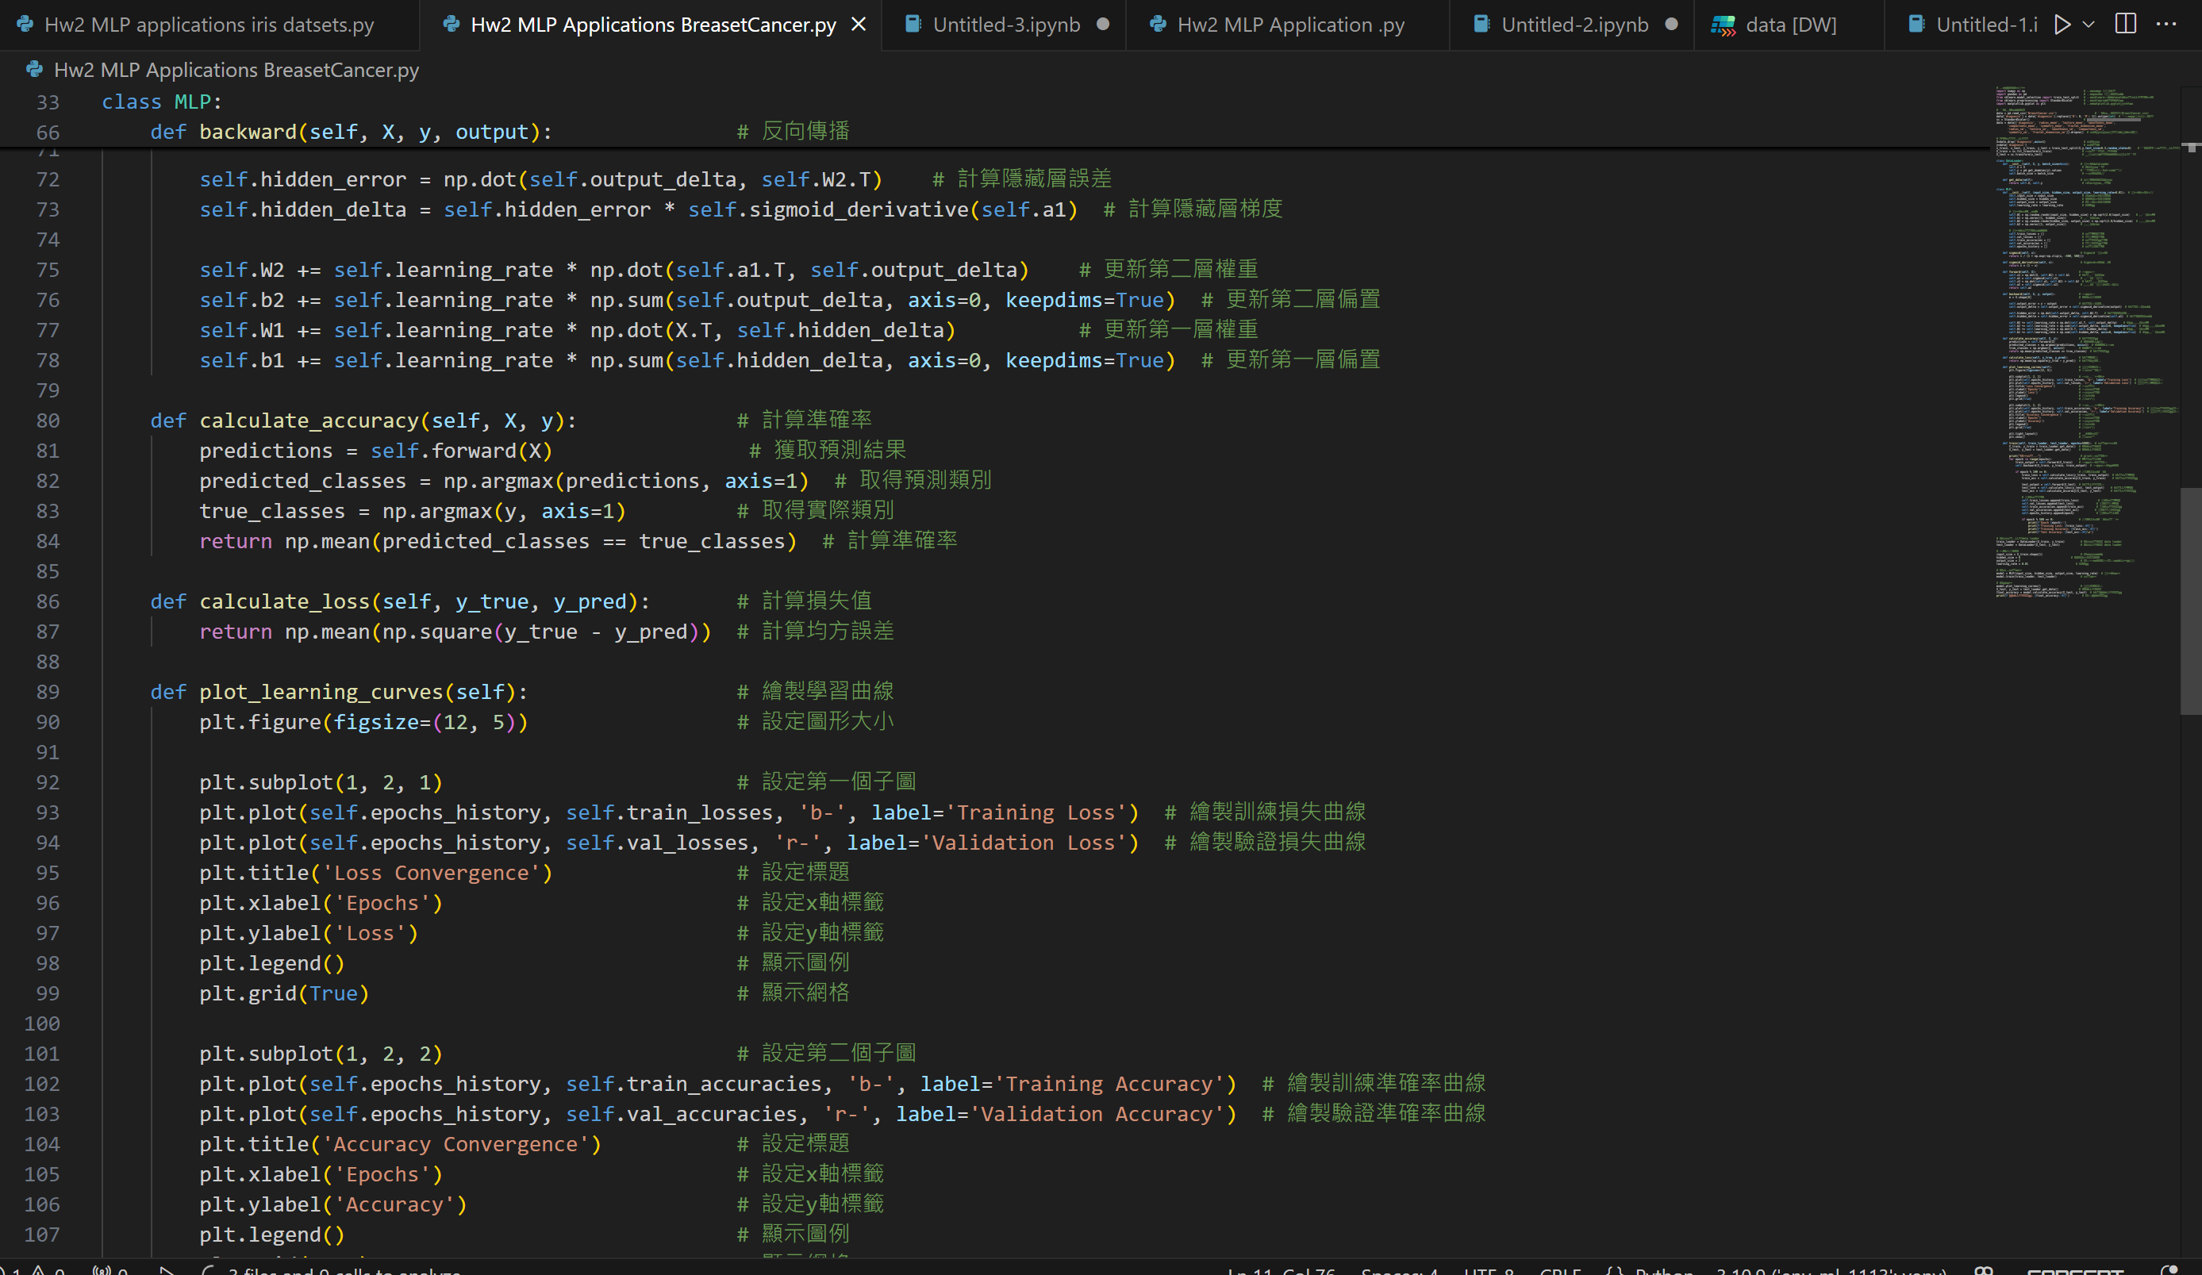

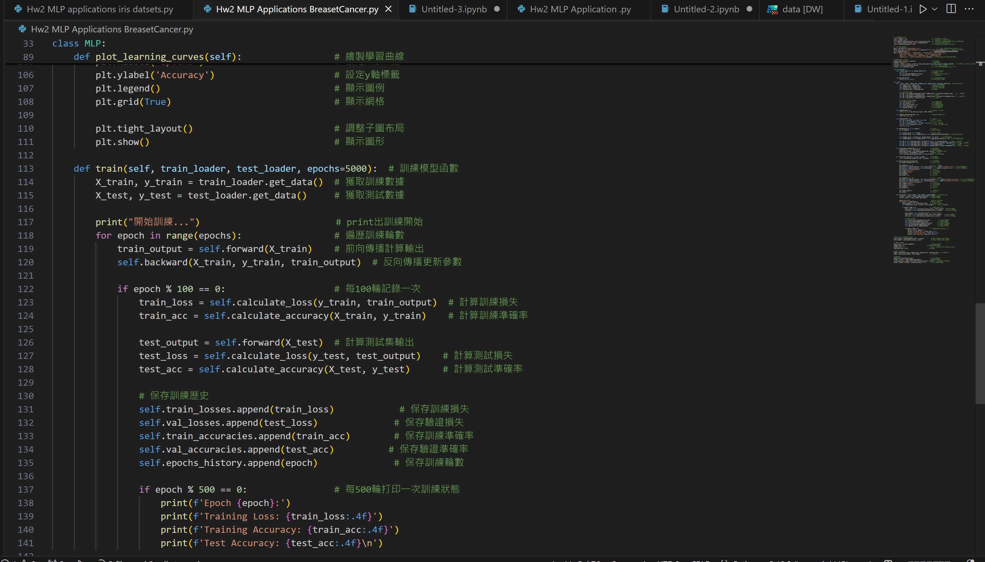

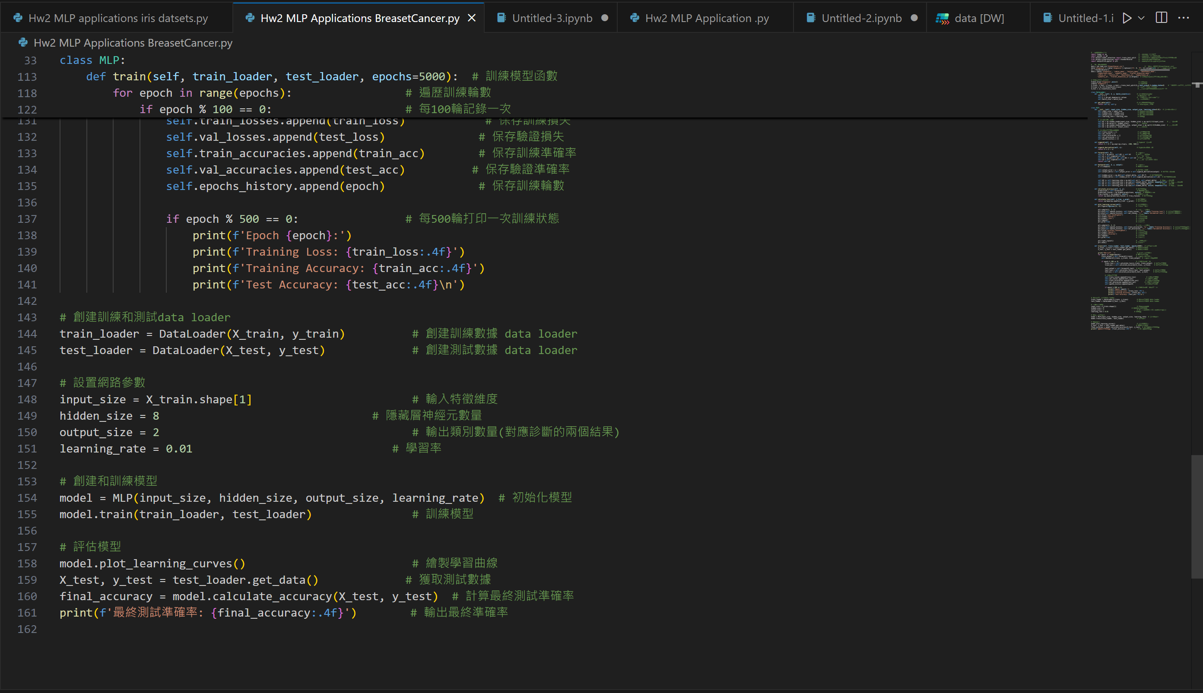

結果說明: 可以看到terminal的訓練及測試結果

• 從Epoch 0 開始到Epoch 4500 的訓練過程:

1. training loss :從 0.3268到0.0049
2. training accuracy:從55.53%提升到 99.75%
3. test accuracy :從54.39提升到91.23%

•左側的收斂曲線:可以看到藍色是訓練損失可以看到持續下降

紅色是驗證損失，在初期快速下降後逐漸上升

•右側的收斂曲線:藍色是訓練準確率，最終達到了接近100%

紅色是驗證準確率，穩定在87-88%左右

最下面兩張分別是對神經元數量及學習率進行調整後的結果。

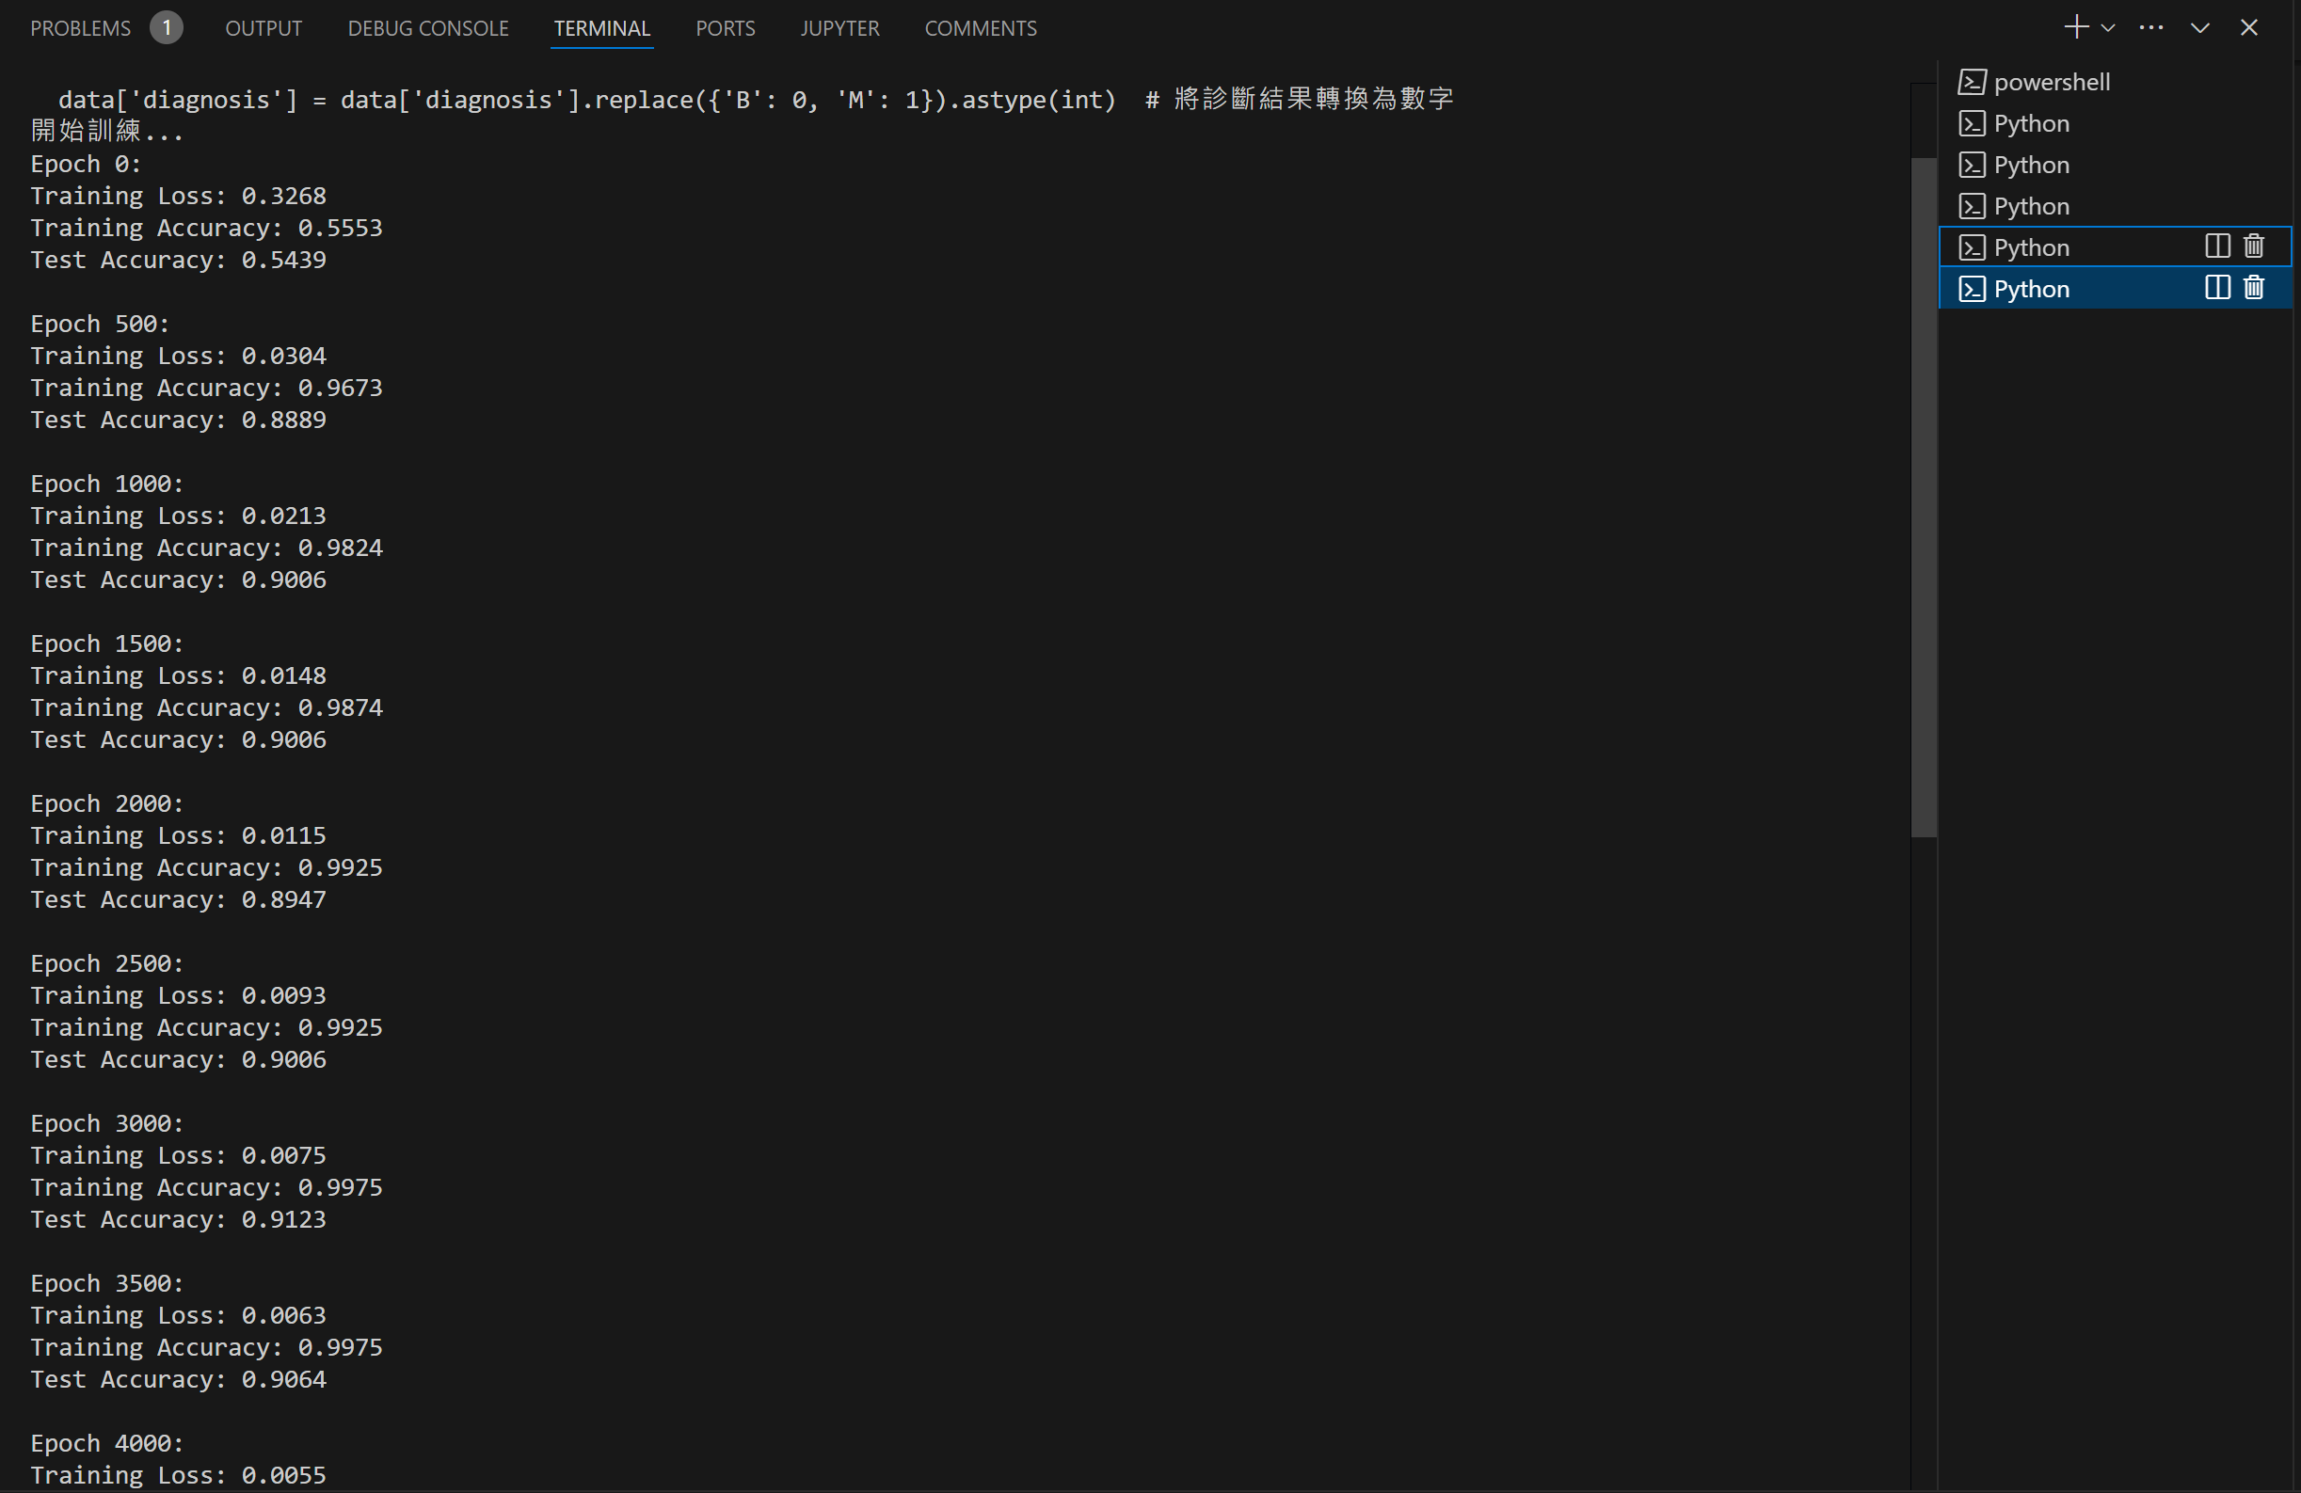

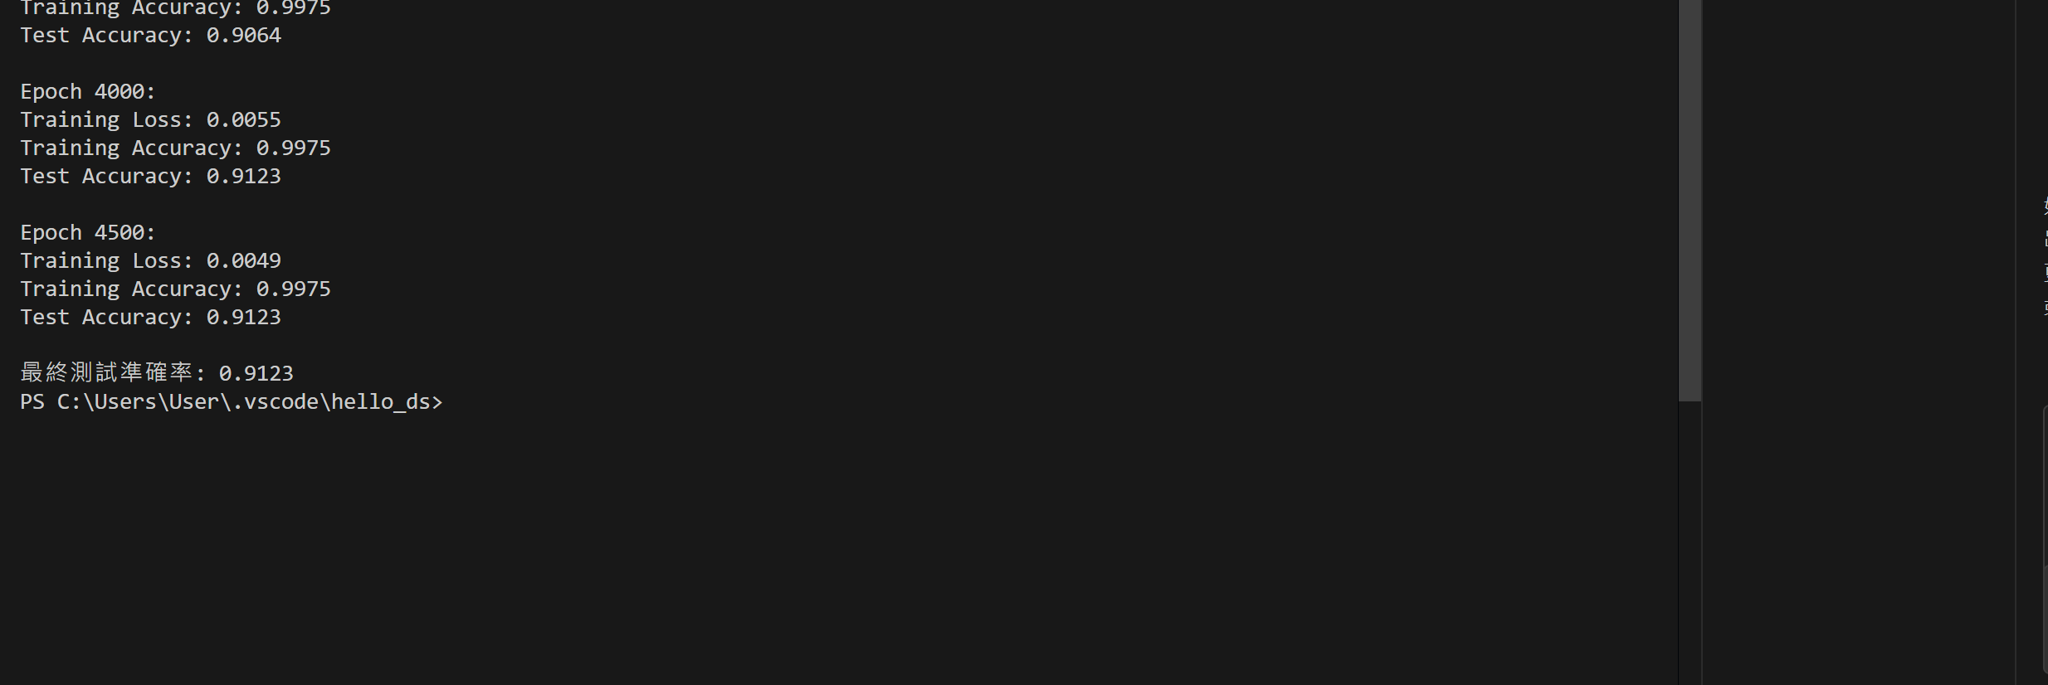

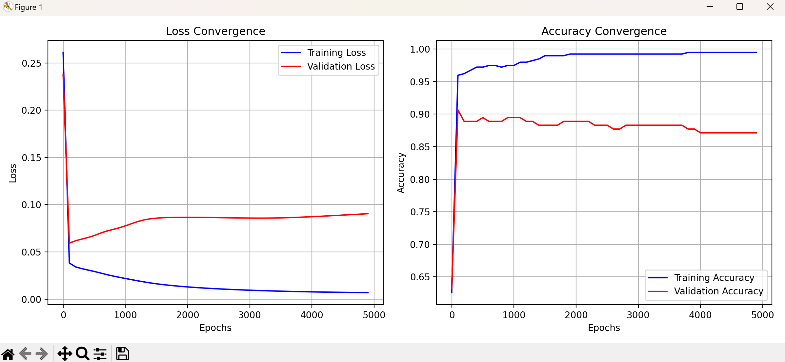

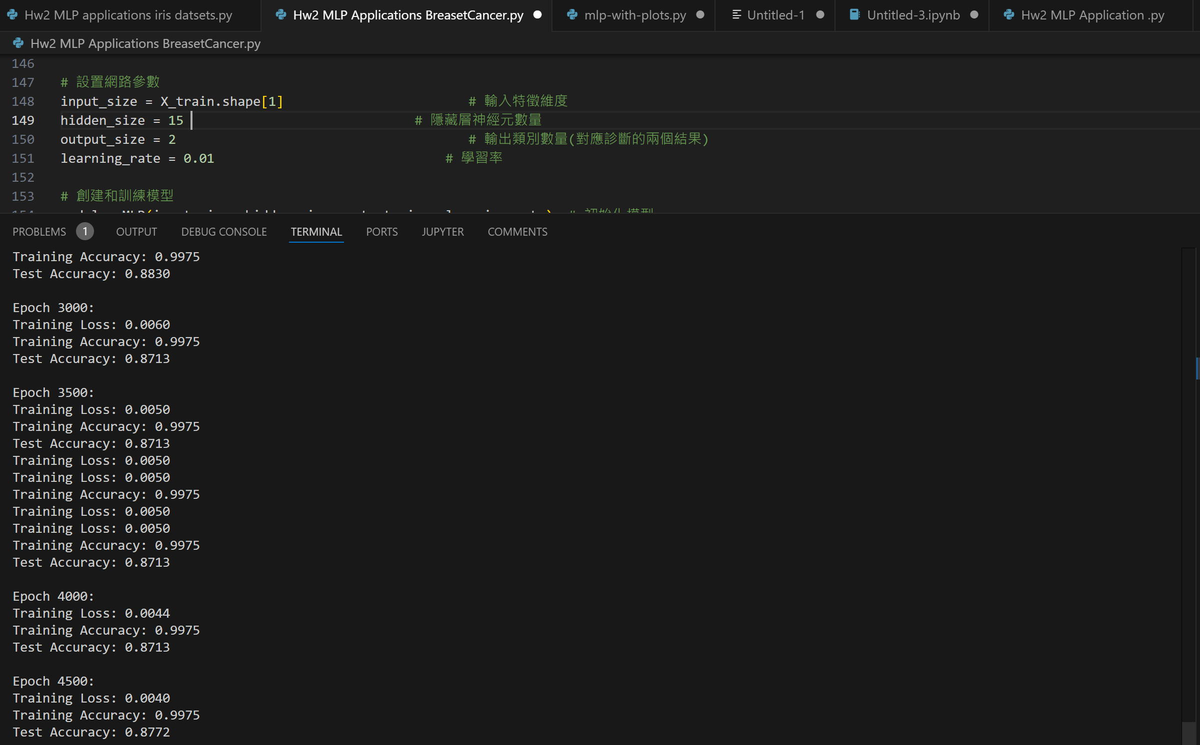

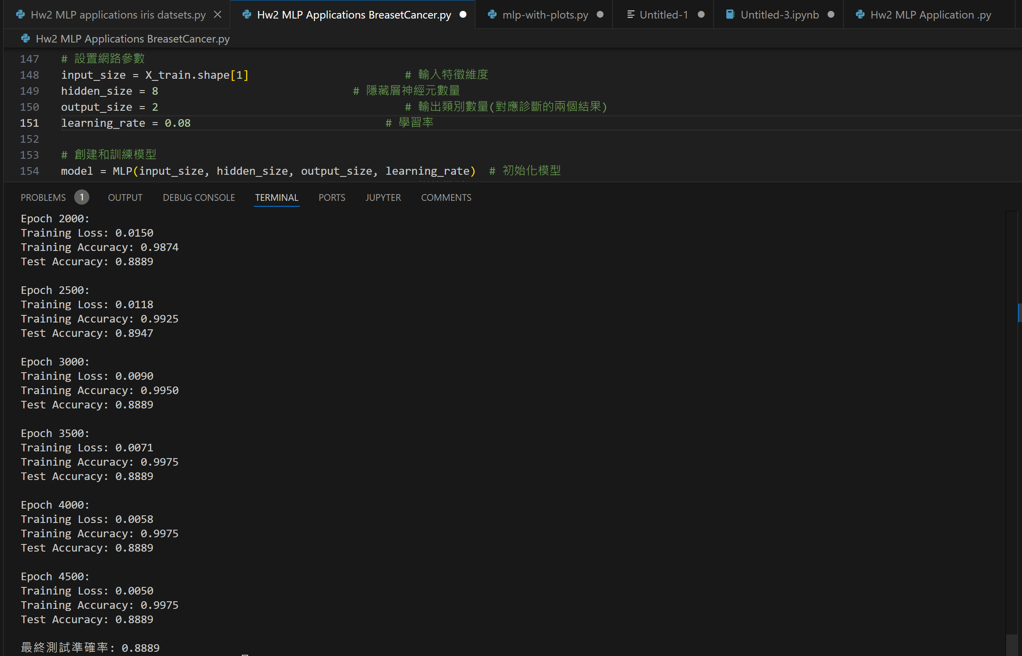

1. **Red Wine Dataset:**

紅酒的資料集也是先把dataset load進來，再透過圖表及相關係數的計算來一步步排除相對不相關的特徵接著再將需要用的欄位(像是:alchohl,sulphates,citric_acid,fixed_acidity)進行訓練及測試的資料分割，不過紅酒的欄位名字有進行重新命名(原本特徵名稱中間的空格加入_:ex:fixed_acidity)。最後針對分割出來的資料進行正規化然後丟進去MLP這個model裡面做訓練(一開始參數的配置:hidden layer 一樣也是神經元數量:8個，learning rate:0.01)，其他更詳細的註解在程式碼後方。

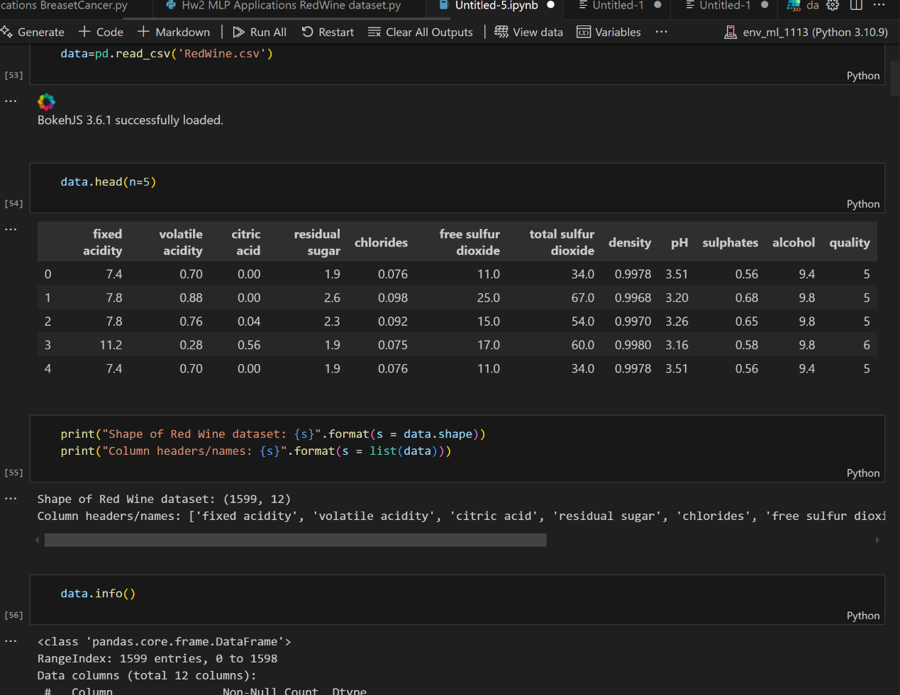

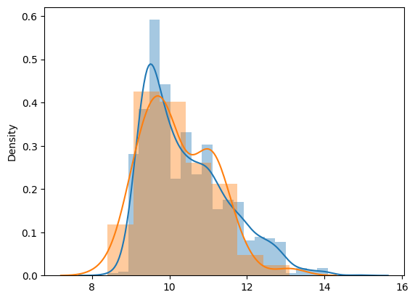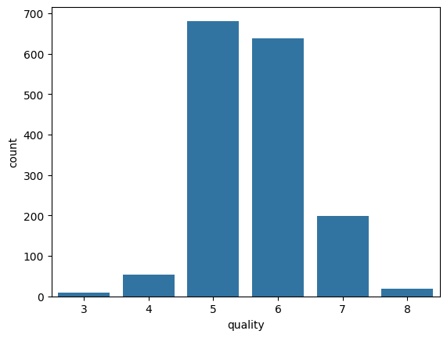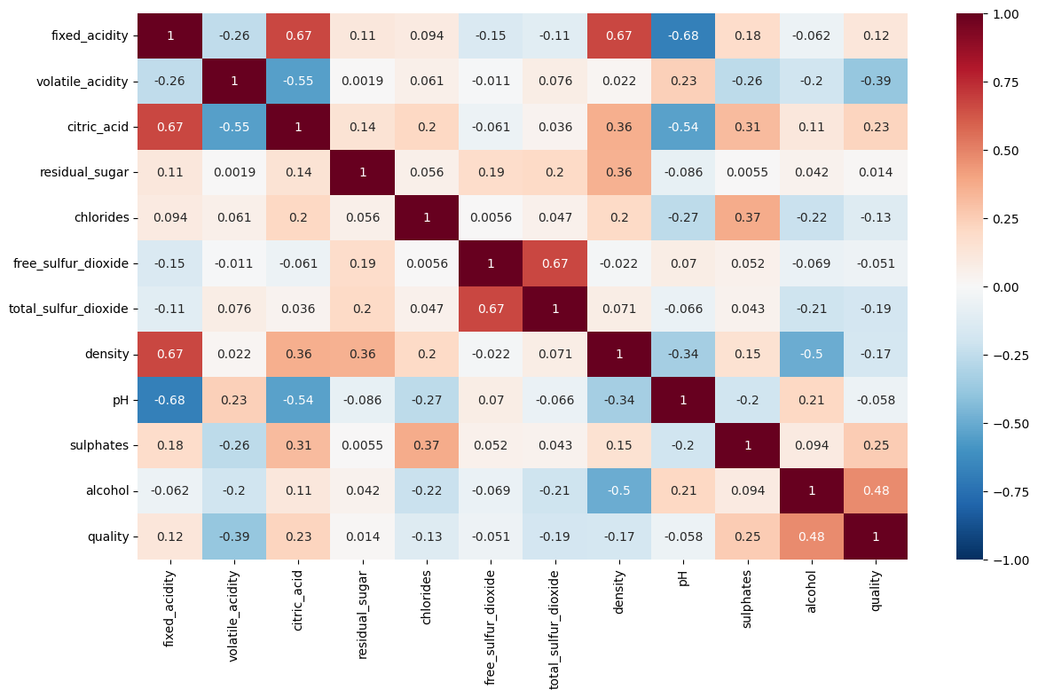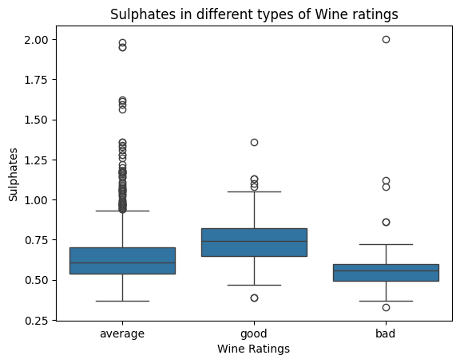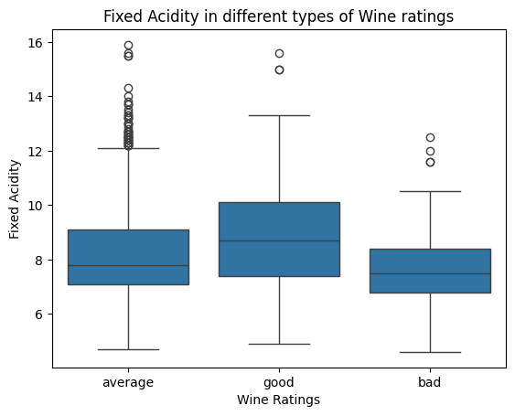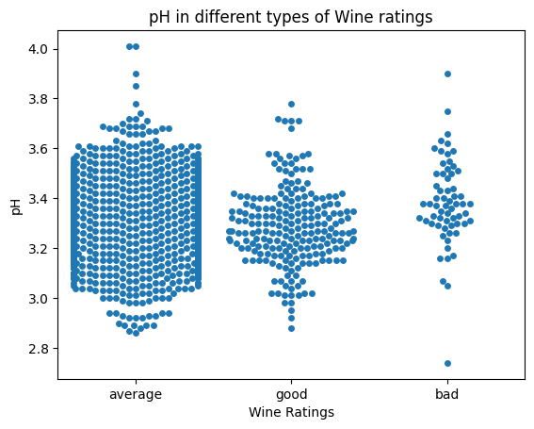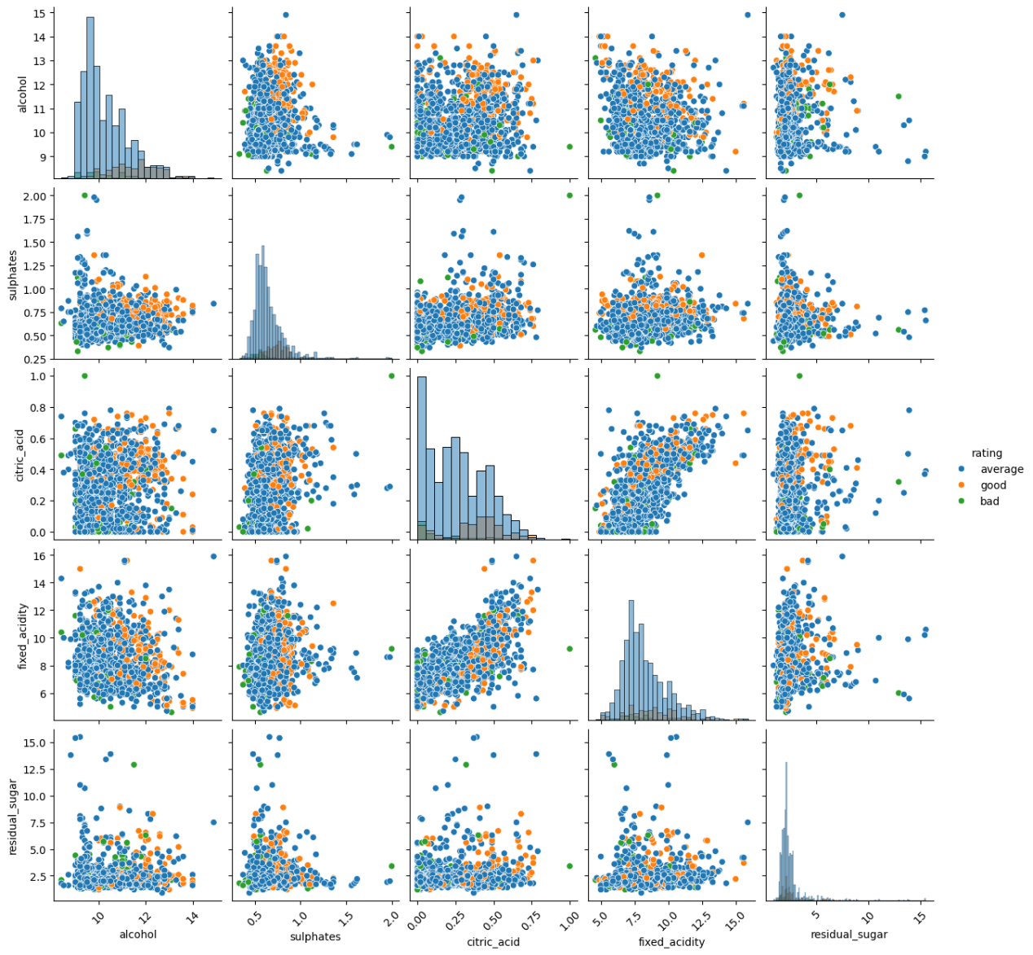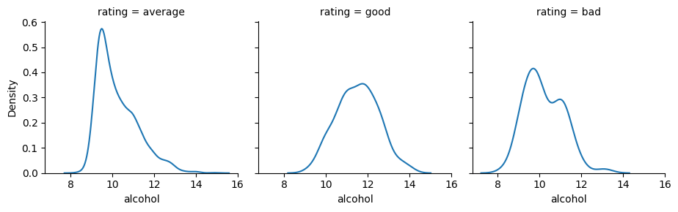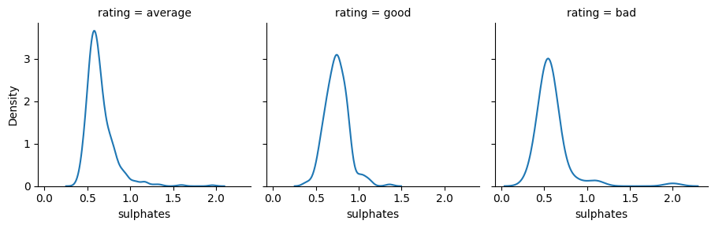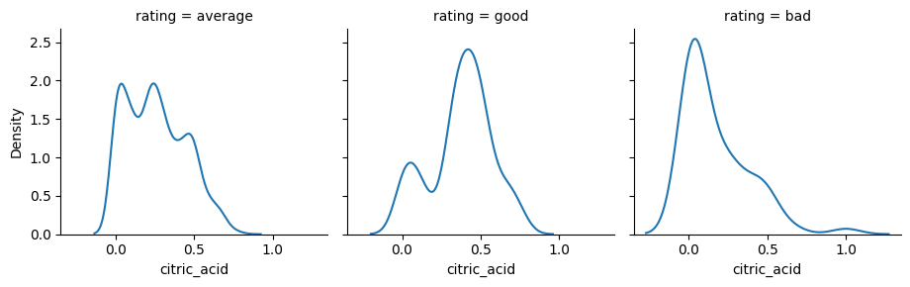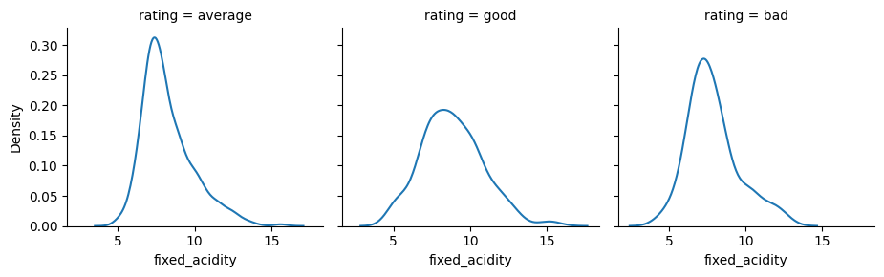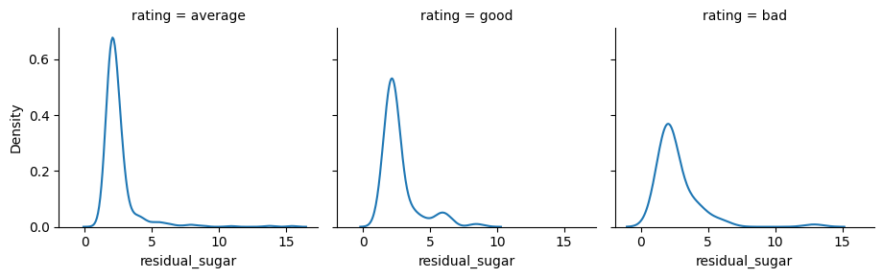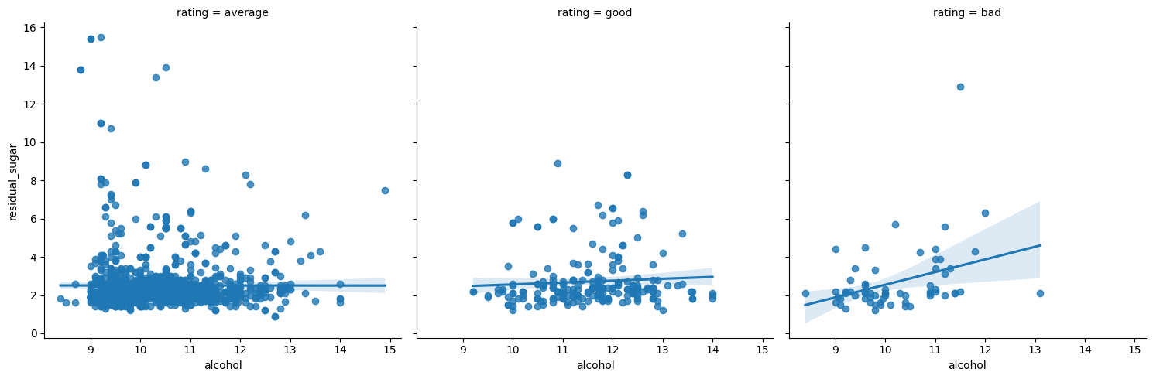

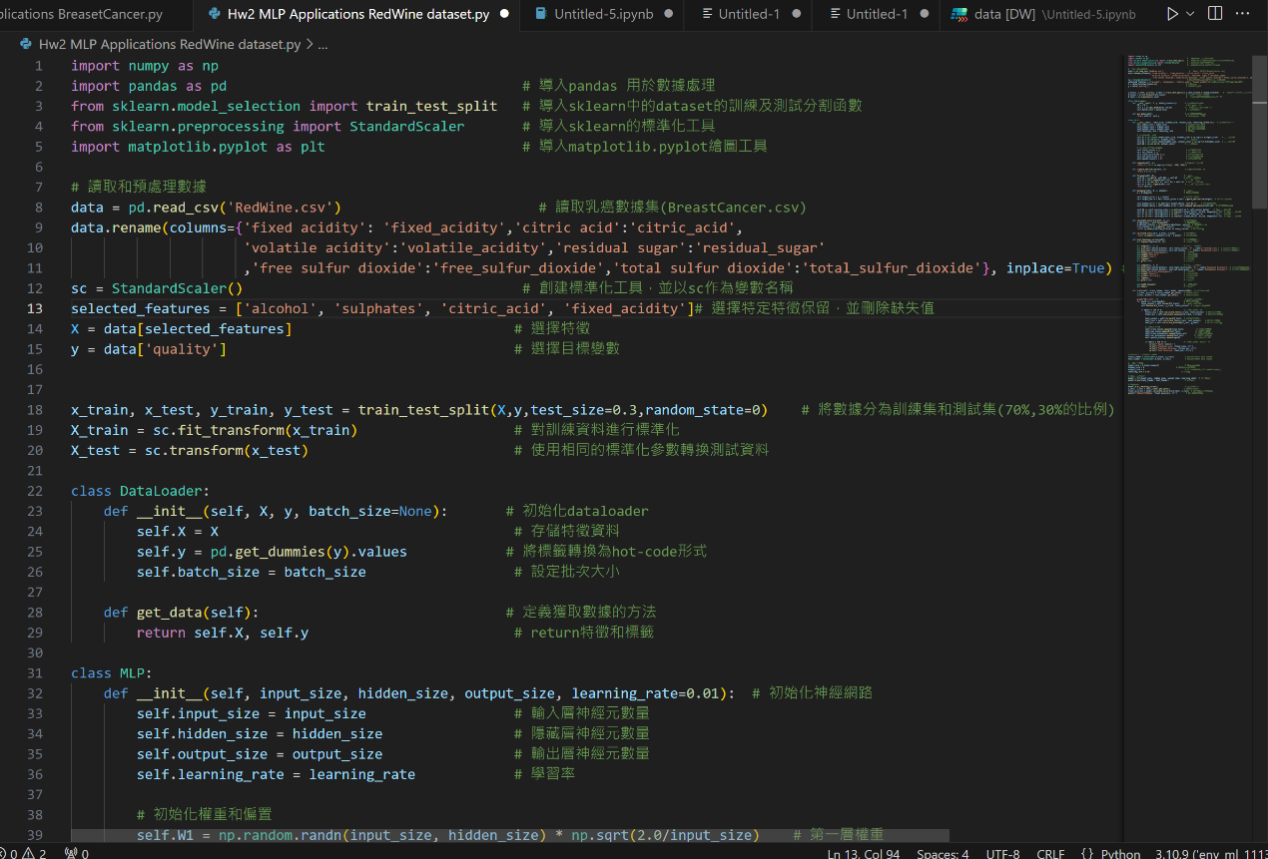



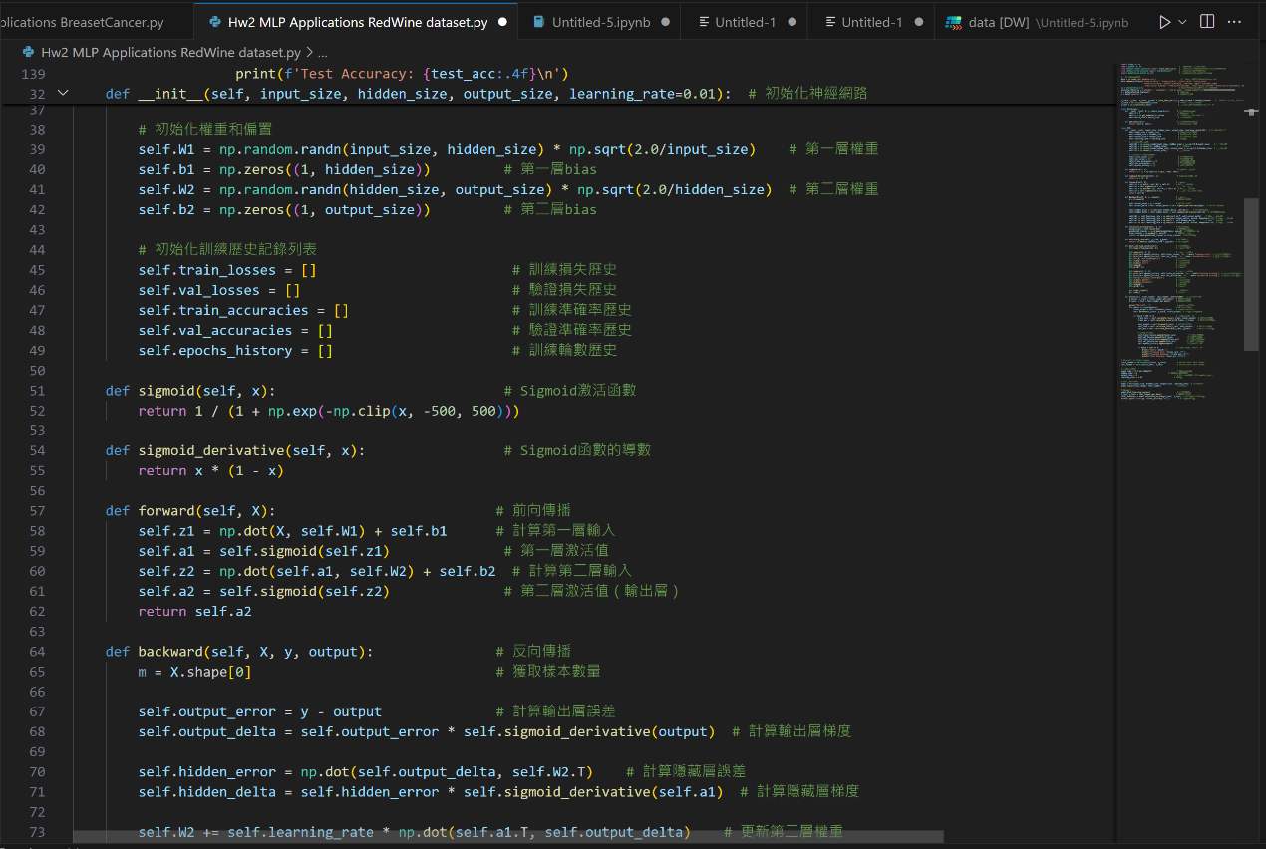

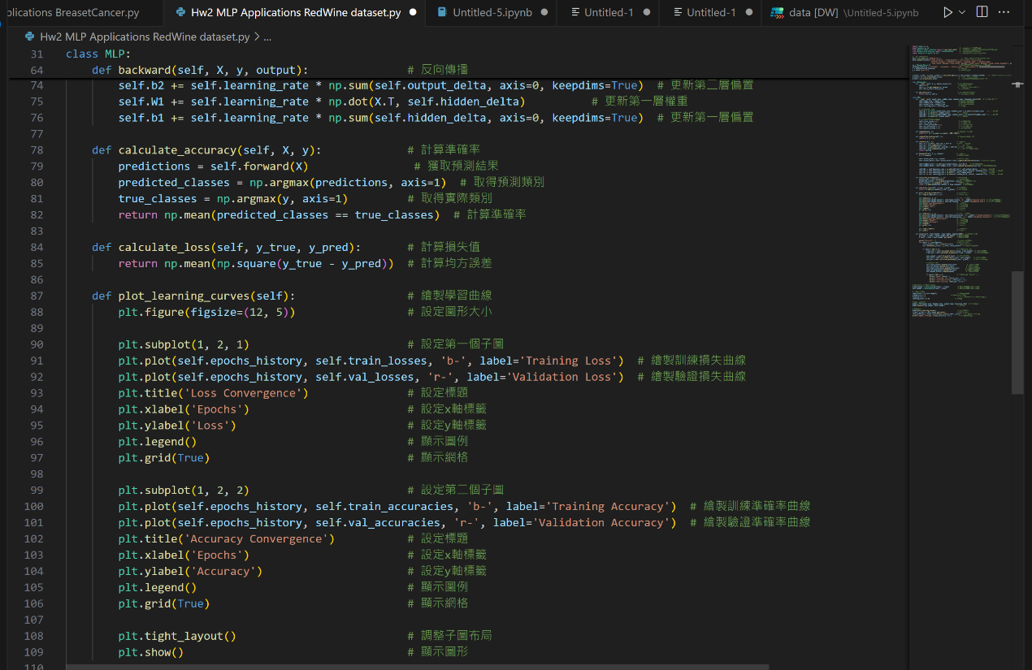

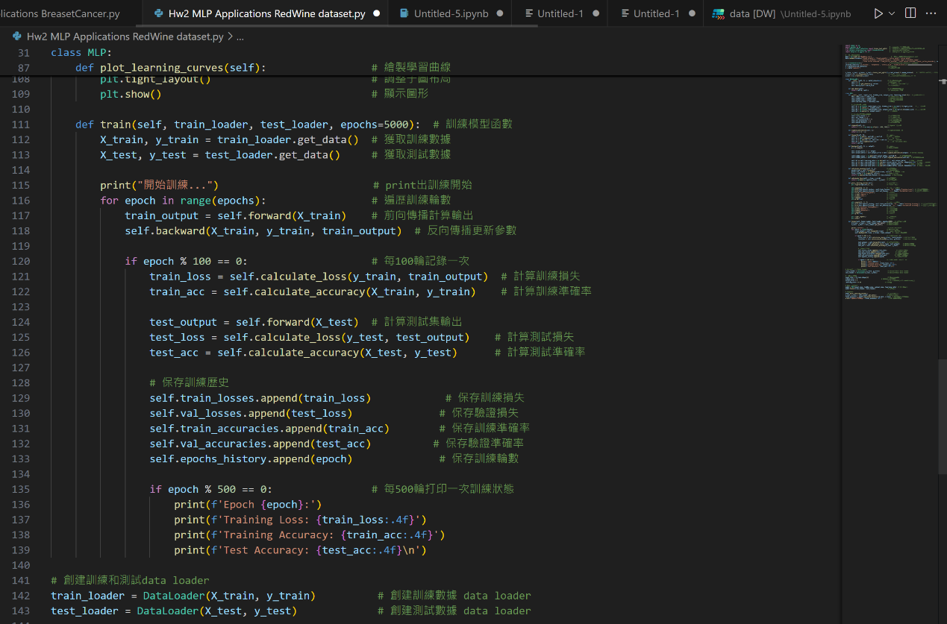

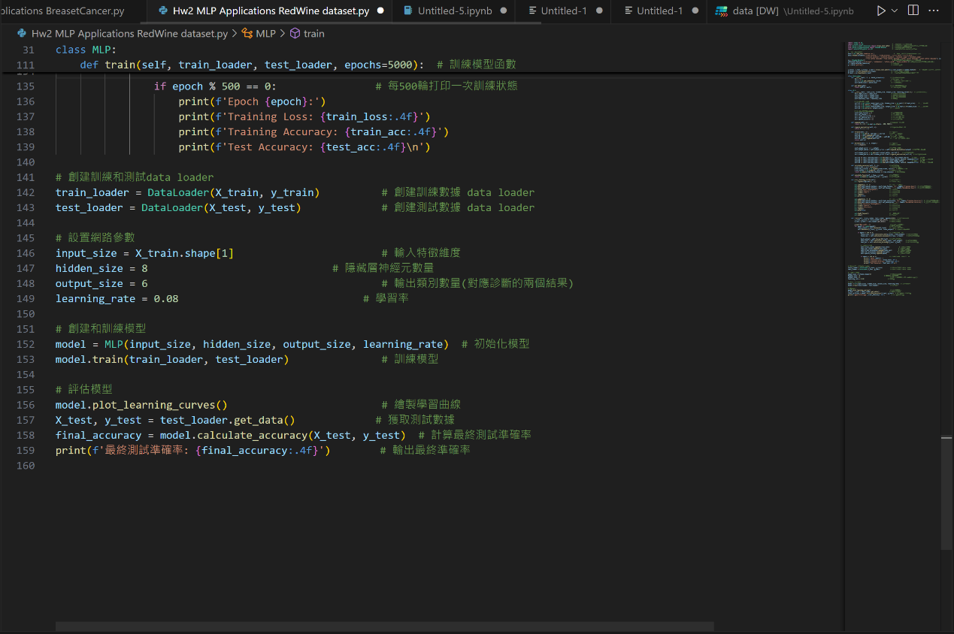

結果說明: 可以看到terminal的訓練及測試結果

• 從Epoch 0 開始到Epoch 4500 的訓練過程:training loss 從 0.2694降到0.0898,訓練準確率從38.78%提升到99.75%。但測試集最高只有91.23%,與訓練集有些落差。

•左側的收斂曲線:可以看到藍色是訓練損失可以看到隨著訓練epoch數的增加而不斷地下降

紅色是驗證損失，在前期也快速下降但在4000左右開始逐漸上升

•右側的收斂曲線:藍色是訓練準確率，最終達到了99.75%的準確率

紅色是驗證準確率，最終收斂在87-88%左右

最下面兩張分別是對神經元數量及學習率進行調整後的結果。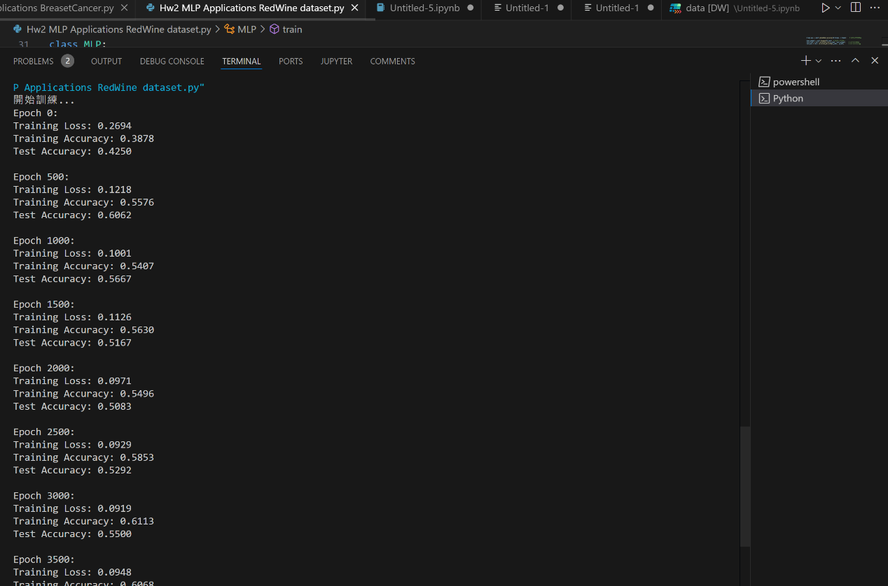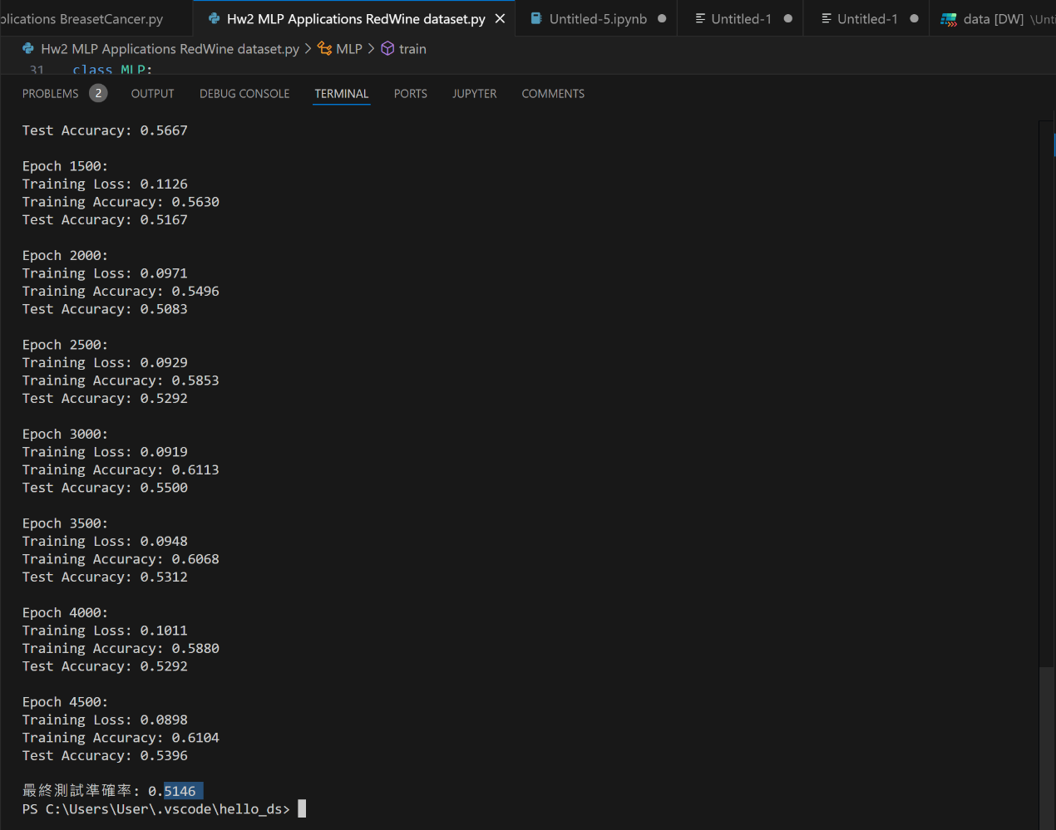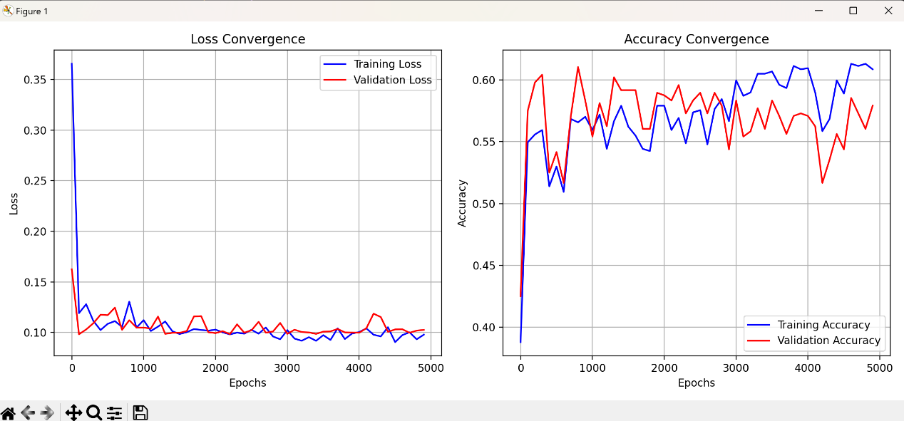

下面兩張圖是調整神經元數量至16以及調整學習率至0.03的輸出結果:

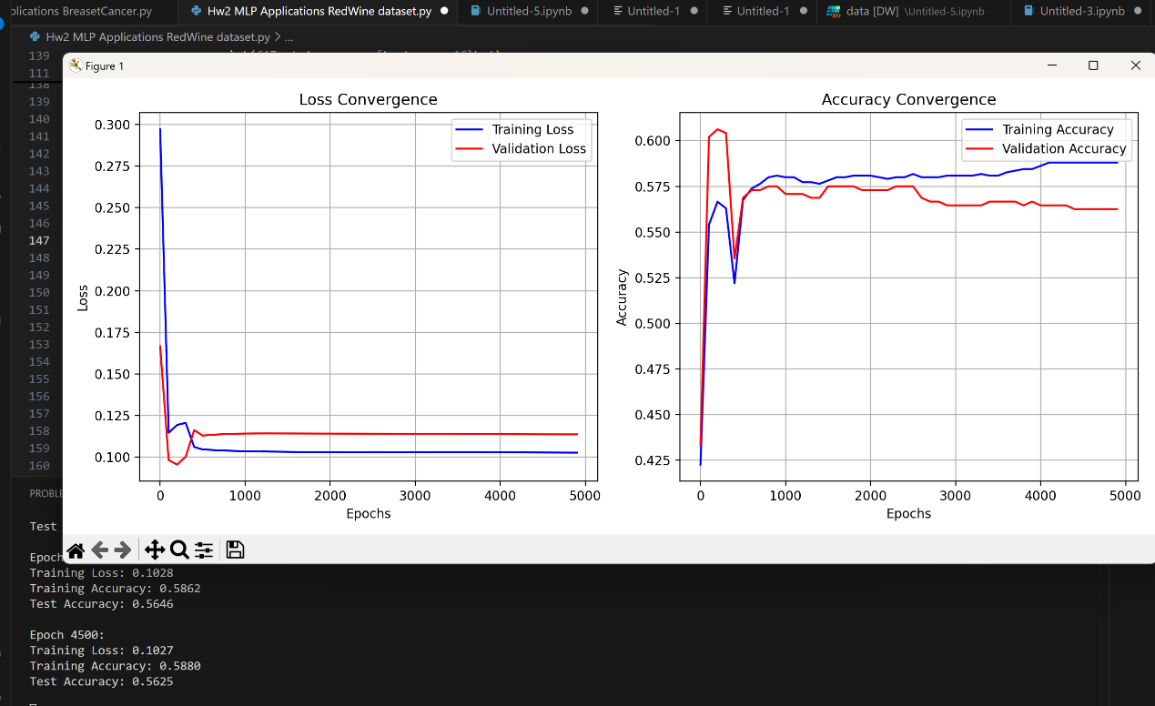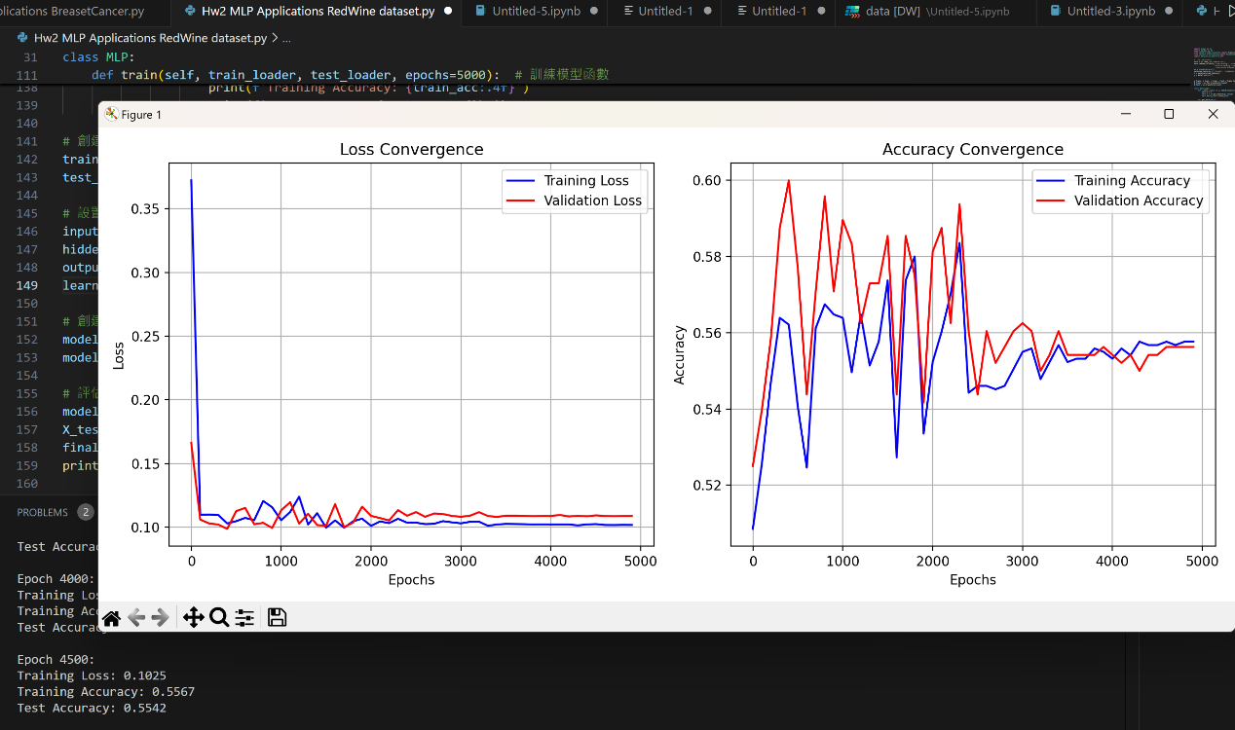

最後是心得的部分:透過這次MLP application 的功課，我過了原本的perceptron功課進行修改成MLP 的class 這步驟花了點時間，然後對於三個資料集的特徵找取、觀察、計算相關係數，一步一步排除不相關的特徵，針對資料進行分割，最後對參數進行調整。其實也花了不少的功夫。雖然這次由於時間的關係沒有辦法完成加分題，不過對於我來說，我已經收穫滿滿了!!